Fonctions code Analamangatural

1. Taux de détérioration (seuil de détérioration et inversement seuil où le terrain / les ressources naturelles deviennent saines)

***4.3 LA BIODIVERSITE***

Malheureusement nous ne disposons que de très peu données sur la valeur économique des zones humides terrestres et marines ainsi que sur les impacts des dégradations environnementales de la qualité de l’eau sur ces zones. Voilà les raisons objectives qui nous ont conduites à recourir ***aux méthodes du coût de remplacement*** pour évaluer la valeur monétaire des dégradations subies par la biodiversité.

Notre démarche consistera à rassembler :

* toutes les dépenses publiques programmées dans le cadre de la stratégie de  conservation et de développement de la flore et de la faune sauvage ainsi que des aires protégées dans toutes les **zones humides intérieures** de la Tunisie et menacées sérieusement de dégradations environnementales.
* les budgets programmés pour la protection des zones marines et humides côtières.
* Les projets de gestion des zones humides qui comprennent les actions de dragage et de réhabilitation des marais, entre autres, pour la décontamination des effluents des eaux usées versées dans le bassin des lacs côtiers.  Notons que cette estimation ne peut être qu’approximative. En effet cette méthode souffre de plusieurs insuffisances, nous tenons à mentionner celles qui nous paraissent les plus significatives :





58

MEDD/ DGDD/Etude d’évaluation de la mise en œuvre du développement durable Phase I : Outils d’évaluation économique de la dégradation de l’environnement

* -  Les dépenses retenues pourraient sous‐estimer largement les dommages encourus par l’environnement du faite que certaines fonctions et services rendus par l’environnement initial ne sont pas restaurés par les actions programmées.
* -  Les dépenses effectuées pourraient surestimer les dégradations subies parce que les actions réalisées sont trop élevés (mauvaises utilisations des fonds alloués) ou injustifiées.

***4.4 LES IMPACTS ECONOMIQUES DE LA DEGRADATION ENVIRONNEMENTALE DU SOL***

Les sols, dans un pays à climat aride et semi‐aride comme la Tunisie, sont soumis dans la quasi‐totalité du territoire à une forte aridité, ce qui les expose à une érosion aussi bien hydrique qu’éolienne. Cette fragilité, qui constitue la caractéristique distinctive, combinée avec une surexploitation suite à une croissance démographique, urbaine et économique durant les dernières décennies et surtout une gestion non durable, se traduit par :

* -  Une salinisation, essentiellement dans les périmètres irrigués avec une eau chargée en sel sans respect des précautions requises, provoque une perte significative de terres arables ainsi qu’une baisse de la productivité.
* -  Un envasement des retenues supérieur aux normes déjà préétablies.
* -  Une baisse non négligeable de la productivité dans les terres à cultures pluviales.
* -  Une dégradation des parcours suite un surpâturage prolongé.  Nous estimerons dans cette section les coûts de dégradation des deux dernières rubriques, étant donné que les coûts des deux premières ont été déjà évalués dans la section consacrée à l’eau.  ***4.4.1 Estimation du coût de dégradation environnementale des sols agricoles à cultures pluviales***  Les hypothèses de base sont : - La plus grande partie des terres agricoles à cultures pluviales est consacré à la  céréaliculture.





59

MEDD/ DGDD/Etude d’évaluation de la mise en œuvre du développement durable Phase I : Outils d’évaluation économique de la dégradation de l’environnement

- L’estimation de la baisse des rendements céréaliers résultants de la dégradation environnementale des terres agricoles est faite sur la base du modèle de Young, A., « *Land dégradation in South Asia: its causes and effects upon the people,* 1994 ».

Soient :

*ST* la superficie totale des cultures pluviales, α le pourcentage des terres dégradées. Nous retenons ici uniquement les deux types de dégradations sévère et très sévère selon la classification opérée par la FAO. *pp* prix moyen des céréales payé aux producteurs. Il s’agit ici d’un prix pondéré par la part de chaque culture céréalière spécifique dans la production totale de céréales. *bR* la baisse du rendement suite à la dégradation en (qx/ha). Lasuperficiedégradée(Sd)seradonc: *Sd* =α×ST.

Laproductionperdue(Prod *)sera* : *Prod* =b ×S . *ppRd*

Le coût de dégradation des terres agricoles à cultures pluviales (CDTA) sera alors : *C* =Prod×p.

***4.4.2 Estimation du coût de dégradation environnementale des parcours***

Les terres consacrées aux parcours connaissent des dégradations environnementales conséquences directes et indirectes d’aux moins deux processus, parfois même corrélés, l’un d’ordre naturel tandis que l’autre est plutôt provoqué par une gestion non durable.

* -  Les premiers facteurs sont de nature climatique d’érosion et de sécheresses prolongées.
* -  Les autres sont le résultat d’une activité humaine caractérisée par des pratiques non durables à savoir des défrichements sauvages, un surpâturage et des arrachages de certaines espèces.  Soient :



*DTA p p*



60

MEDD/ DGDD/Etude d’évaluation de la mise en œuvre du développement durable Phase I : Outils d’évaluation économique de la dégradation de l’environnement



*S par T*

β

*pf tF*

la superficie *totale* des terres consacrées aux parcours. la part de ces terres touchées par une dégradation sévère.

la production fourragère (unités/ha). taux de perte de rendement.

La perte totale en production fourragères ( *Perte)* provoquées par la dégradation *T*

environnementale :

*Perte* = β×Spar ×Pf ×Tf . *TT*

Si le prix de l’unité fourragère s’élève à *Puf* , le coût total de la production fourragère( *Cpf)* devient :

*C* = *P* × *Perte* . *pf uf T*

***4.4.3 Estimation du coût total de la dégradation des Sols***

Le coût total de la dégradation des sols comprend non seulement les deux composantes que nous venons d’estimer mais aussi :

* -  le coût de la désertification, et
* -  le coût de l’érosion.  Comme il est difficile d’estimer ces coûts directement, nous avons dû recourir à une évaluation indirecte grâce à la méthode des coûts de remplacement. Ces coûts seront donc estimés par les dépenses publiques engagées pour lutter contre la désertification ainsi que l’érosion.  Soient :

*Ddes* les dépenses annuelles pour lutter contre la désertification. *a*



61

MEDD/ DGDD/Etude d’évaluation de la mise en œuvre du développement durable Phase I : Outils d’évaluation économique de la dégradation de l’environnement

*Der* les dépenses annuelles pour lutter contre l’érosion. *a*

Le coût total de la dégradation des sols ( *CSD* ) devient donc : *CD* =C +C +Ddes +Der.



*S DTA pf a a*

***Remarques*** *: Nous n’avons pas pu tenir compte des impacts sanitaires de la pollution chimique des sols et plus particulièrement la contamination de la chaîne alimentaire et des eaux qu’elle entraîne. Cette omission s’explique par l’inexistence d’études concrètes sur ces impacts. En effet les rares études qui existent aujourd’hui sur ces dégradations environnementales restent malheureusement encore très théoriques.*



62

MEDD/ DGDD/Etude d’évaluation de la mise en œuvre du développement durable Phase I : Outils d’évaluation économique de la dégradation de l’environnement

***4.5 LES IMPACTS ECONOMIQUES DE LA DEGRADATION ENVIRONNEMENTALE DES FORETS***

La forêt constitue une ressource naturelle et environnementale par excellence. En effet elle fournit une multitude de biens et de services que nous pouvons classer en trois grandes catégories :

*Production de biens classiques dont la valeur est dérivée directement du marché* : on trouve dans cette catégorie les produits forestiers habituels tels que le bois et les produits non ligneux tels que les champignons, le miel et les plantes médicinales.

*Les services environnementaux ayant une valeur d’usage qui pourrait être estimée par les méthodes s’appuyant sur les préférences révélées par le marché :* parmi ces services, nous pouvons citer la protection du sol, la régulation de l’érosion, la lutte contre l’envasement des retenues, les usages récréatifs.

*Les services environnementaux qui n’ont pas de valeurs d’usages directes, cependant ils se caractérisent par des valeurs de non‐usages (valeurs d’option, valeurs d’existence, valeurs de legs) dont l’évaluation reposerait sur des approches non conventionnelles s’appuyant sur les valeurs déclarées (Méthodes d’évaluation contingente).* Nous mentionnerons par exemple la biodiversité, la réduction de la pollution, etc...

Malheureusement la forêt, surtout dans des pays à climat arides et semi‐ aride comme la Tunisie, est soumise à des pressions diverses qui menacent son existence même. Ces pressions provoquent des dégradations environnementales qu’il est urgent d’évaluer afin de sensibiliser les preneurs de décision à promouvoir des politiques de protection appropriées.

On assiste chaque année à une déforestation de superficies non négligeables suite à un défrichement sauvage ou à des incendies.

La consommation de bois de feu est encore importante en Tunisie ce qui entraine des prélèvements non contrôlés conduisant à une surexploitation de la forêt.





63

MEDD/ DGDD/Etude d’évaluation de la mise en œuvre du développement durable Phase I : Outils d’évaluation économique de la dégradation de l’environnement

Le pâturage en forêt constitue l’une des causes principales de la dégradation forestière en Tunisie.

Le coût de dégradation environnementale de la forêt pourrait être calculé par l’évaluation des avantages manqués suite une déforestation. Comme une estimation directe de la perte de certaines fonctions essentielles du couvert végétal n’est pas actuellement possible du faite de l’absence d’information appropriée ; nous avons dû procéder à une évaluation des composantes suivantes, qui constituent à notre sens une bonne approximation des dégradations réelles, à savoir :

• Les pertes de produits ligneux. • Les pertes de produits non ligneux. • Les dépenses de reboisements des surfaces détruites.

***4.5.1 Evaluation des produits ligneux perdus (essentiellement du bois)***

La forêt est détruite par :

* -  un défrichement que l’homme entreprend pour utiliser le bois et /ou cultiver  la terre, et
* -  des incendies.  Les produits ligneux obtenus par défrichement ne constituent pas des pertes puisqu’ils sont utilisés par l’homme pour satisfaire ses besoins. Tandis que le bois détruit par incendie est une perte économique qu’il faut évaluer. Notons au passage que sur le plan environnemental les incendies de forêt pourraient être bénéfiques dans le très long terme. Malheureusement l’évaluation de tels bénéfices est plutôt difficile c’est pourquoi ils ne seront pas intégrés à ce niveau.  Soient :



*FD FI Vob*

la superficie totale de la forêt détruite. la superficie de la forêt détruite par incendie.

le volume total de sur écorce des arbres vivants en m3/ha (Estimation de la FAO).



64

MEDD/ DGDD/Etude d’évaluation de la mise en œuvre du développement durable Phase I : Outils d’évaluation économique de la dégradation de l’environnement

*Va* la valeur économique du bois d’œuvre en DT/m3 (estimation de la Banque Mondiale). La valeur totale du bois d’œuvre perdu (V *p* ) est :

*Vp=F×Vb×V. bIoa*

***4.5.2 Evaluation des produits non‐ligneux perdus***

Les produits dit non ligneux perdus suite à une destruction de la forêt comprennent la protection du sol contre l’érosion, la réduction de la pollution atmosphérique, les usages récréatifs et les valeurs de non usages (valeur d’existence). L’estimation de la valeur marchande de ces produits et services, qui est assez difficile à entreprendre, n’a pas été effectuée jusqu’à nos jours en Tunisie. Cependant nous disposons d’une étude conduite par la Banque Mondiale en 1998 (Kunt, *et Al., Estimating National wealth : methodology and*

*Results)* qui estime la valeur des produits non‐ligneux des forêts (V *nl* ) dans les pays aussi *a*

bien développés que sous développés. Si *V nl* est la valeur par ha de produit non‐ligneux, les pertes totales de ces produits ( *Pnl* )



***4.5.3 Evaluation du coût de reboisement***

SoitCR ,lecoûtmoyendereboisementd’unhadeforêt, *ha*

Le coût total de reboisement ( *CTR* ) se calcule ainsi :

*CR* = *F* × *CR. T D ha*

*b*

*aa*

pourraient être estimée ainsi :

*Pnl* = *F* × *Vnl* . *aIa*



65

MEDD/ DGDD/Etude d’évaluation de la mise en œuvre du développement durable Phase I : Outils d’évaluation économique de la dégradation de l’environnement

***4.5.4 Coût total de la dégradation environnementale de la Forêt***

Le coût total de dégradation de la forêt ( *F CTD* ) sera ainsi égal à la somme des pertes de produits ligneux, des pertes de produits non ligneux et les dépenses de reboisements des surfaces détruites :

*FCD* = *Vp* + *Pnl* + *CR. TbaT*

Amendes

Peines relatives aux transgressions

Listes des sanctions et leurs causes

1. Gains mensuels et dépenses d’un citoyen

|  |
| --- |
| [**Gestion du budget familial : outil incontournable du développement rural**](http://www.newsmada.com/index.php/economie/39738-gestion-du-budget-familial--outil-incontournable-du-developpement-rural) |
| **Écrit par Reflet** |
| **Vendredi, 25 Avril 2014 10:11** |
| La gestion du budget familial s’avère être un outil incontournable du développement rural. Le gouvernement malgache travaille en collaboration avec l’Agence japonaise de Coopération internationale (JICA) par le biais du Projet d’Amélioration de la Productivité rizicole (Papriz) pour la formation des ruraux sur la gestion du budget familial.  La mauvaise gestion des revenus entraîne souvent des problèmes financiers qui ruinent les ménages en milieu rural. La formation dispensée vise à résoudre ces problèmes chroniques, en mettant en ordre de priorité les dépenses et éviter tout gaspillage. Elle permettra notamment de conscientiser les gens sur l’importance et la nécessité d’augmenter leur revenu en diversifiant davantage les sources de revenus ou en intensifiant les activités de production existantes. La formation permettra également de prendre des décisions dans les moyen et long termes concernant la finance de la famille qui fluctue tout au long de l’année. Selon les estimations, les dépenses des ménages ruraux malgaches oscillent entre 150 000 et 200 000 ariary par mois, ce qui est largement au-dessus de leur gain mensuel, la gestion du budget s’avère de ce fait une exigence.  La formation y afférente a débuté en 2012 avec les paysans des hautes terres centrales, notamment ceux des régions Alaotra-Mangoro, Analamanga, Vakinankaratra, Itasy et Bongolava. Et l’outil de formation est le film court-métrage intitulé « *Adisanina Mpamadika* ». Un  film qui parle des problèmes causés par la mauvaise gestion du budget familial et la meilleure solution qui n’est autre que la formation en politique de gestion du budget familial. A la fin de la formation,  les participants seront dotés de connaissances et d’outils sur le genre et développement agricole et sur la gestion du budget familial, les matériels et manuels seront élaborés pour la formation sur le cas des exploitants agricoles et en langue malgache. Par ailleurs, le Papriz met à la disposition des projets, programmes, ONG et autres organismes la formation sur la gestion du budget familial pour le développement rural.  **Georges R.** |

# Fonctions de sanction

Sanctioning and the Constituent Game

Our sanctioning institution is represented formally using the following construction. Let s be a

matrix of 0's and l's, where sij = 1 means that player i has sanctioned player j, and sij = 0 means

that i has not sanctioned j. Row i of the matrix s codes all of player i's sanctioning behavior. As

before, let x be a vector of individual investments in the CPR and ui(x) be i's payoff function in the

game without sanctioning. Player i's payoff function in the game with sanctioning, ui(x,s), is given

by:

ui(x,s) = ui(x) - f1 sij - f2 sji. (5)

The parameters f1 and f2 represent the cost of fining and the cost of being fined, respectively. The

sum sij is the total number of fines j levied by player 1, costing him f1 each; the sum sji is the total

number of times player i is fined, costing him f2 each.

Adding this sanctioning mechanism to our constituent game X produces a game X,S with a

unique subgame perfect equilibrium. In a one-shot game with a unique Nash equilibrium x*, any

sanctioning activity is costly and cannot lead to higher payoffs. Thus, the equilibrium of the one-shot

game with sanctioning is the pair (x*,S*) = (x*,0), i.e., the equilibrium sanctioning matrix is the 0-

matrix. At equilibrium, no one sanctions.

Now suppose that the one-shot CPR game with sanctioning is to be repeated a finite number of

times T. Since the one-shot game has a unique equilibrium, the finitely repeated game still has a

unique subgame perfect equilibrium, of the form (6):

In every period, play (x*,0).

In the event of any deviation from prescribed play, (6)

resume playing (x*,0) after the deviation.

This equilibrium follows from backward induction. At the last period T, no deviation is profitable.

At the next to last period T-l, given that no deviations will occur in the last period, then no deviation

is profitable, and so on. Thus, according to any theory of repeated games that predicts subgame

perfect equilibrium play, no sanctioning will take place (except by mistake) and the outcome each

period will be the same as the one-shot Nash equilibrium. This conclusion continues to hold even if

players do not know exactly when the game will end, but they know that the game will end in a finite

number of periods (T). Given subjects' experience in this laboratory environment and particularly

their knowledge that experiments last at most two hours, this assumption is valid. Suppose the most

that T could be is 30 periods. Then if period 30 is reached, they would play the unique equilibrium

at tune T=30. By backward induction, in period 29 they play the unique equilibrium, and so on for

all possible periods.

Besides the unique subgame perfect equilibrium there is also a large class of imperfect

equilibria. Let zi < xi

* be the same for all i. Consider the repeated game strategy (7):

In every period except T, play (z,0).

In the event of any deviation, play (xi = 25, s = I) (7)

for one period, then resume playing (z,0).

If no deviation took place in period T-1, play (x*,0)

in period

# Fonction de production

Y = AF (K, L) avec A = Ao. e at avec A : le progrès technique ; K : le capital, ; L : le travail et Y : la production / taux de croissance.

# Fonction de maximisation de l’utilité

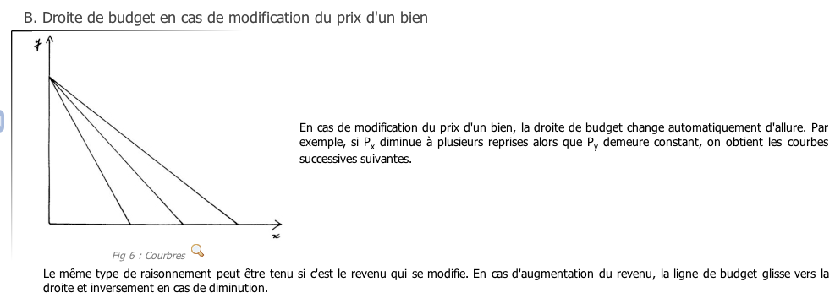

* une fonction de représentation des activations des tâches

Nous choisissions donc une fonction d’utilité ou les facteurs pour modéliser les préférences des parties prenantes () et une fonction pour modéliser l’octroie de sanction lorsque la confiance prend fin avec son partenaire ().

Pour cette modélisation nous retiendrons d’une part, une fonction d’utilité représentant les préférences de chaque partie prenante en fonction de la parcellisation qu’il désire obtenir. Nous choisissons une fonction d’utilité représentant des préférences pour des substituts parfaits.

u (x1, x2) = x1+x2 ; v(x1,x2)½ ; w (x1, x2) = ln (x1+x2)

D’autre part, nous modéliserons l’application des sanctions. Nous considérons que les échanges se perpétuent dans le temps et que les agents ont connaissance de l’existence des punitions en cas de transgressions. Nous supposons que chaque individu interagit à plusieurs reprises avec une même partie prenante (les paysans avec les représentants de l’Etat par exemple). Les individus n’ont pas connaissance du nombre d’interactions qu’il peuvent avoir avec une autre partie prenante (les agents interagissent en pensant que d’autres échang »es pourront avoir lieu dans le futur même s’il peut s’agir du dernier coup).

Prenons le cas, où nous avons deux parties prenantes qui se communiquent ; les paysans et les représentants de l’Etat[1].

Les représentants de l’Etat s’engagent à octroyer leur confiance aux paysans qui ont été informées des règles : il est interdit de construire sur des parcelles de forêts et de transformer des parcelles de forêts en parcelle agricole.

Les représentants de l’Etat octroie leur confiance aux paysans jusqu’au premier contrôle et leurs octroie des subventions. Lors du premier contrôle, si les instances décentralisées de l’Etat constatent qu’il y a sanction, elle sanctionne via des amandes et cesse tous octroie de subventions à ces agriculteurs.

Soit t =1, … T le temps. La moyenne pondérée des gains que chaque partie obtient

∑∂ t-1 x = x / (1-∂ ') avec ∂ le taux escompté compris entre Avec *0 <* ∂ *< 1*

Si le paysan transgresse la législation, les instances cessent de lui faire confiance il obtient les gains suivant :

- entre 1 et (s-1), il obtient x ;

- à s, il obtient z

- et dans les autres échanges jusqu’à la fin, l’agent obtient 0

s-1 **∞**

∑∂ t-1 x + ∂s z + ∑∂ t-1 0 soit (1-∂s / 1-∂) x +∂2 z

t=1 t=s+1

Il paye la pénalité et ne recevra plus de subventions.

Si le paysan fait preuve de loyauté, nous avons :

X / 1-∂ > (1-∂s / 1-∂) x +∂2 z d’où ∂> z-x / z

Les pertes pour le paysan à long terme seront supérieures à ces gains à court terme résultant du développement de cette relation de confiance.

Si le paysan ne transgresse pas la législation tout au long du transfert de gestion, il gardera sa subvention.

# Fonction de profit et de bénéfice

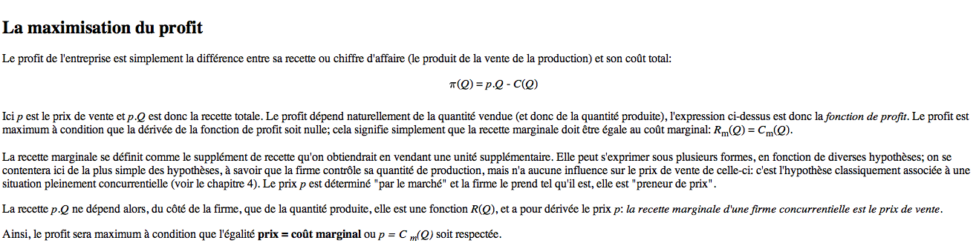

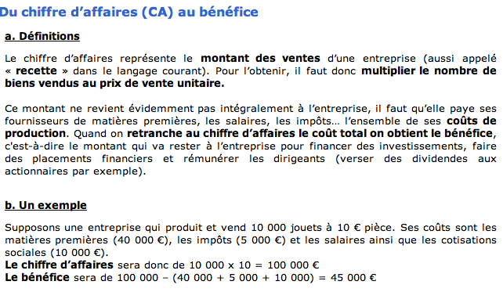

Les parties prenantes ont connaissance des agissements et de structure des parcelles voisines (Moore).

Ces parcelles sont des entités spatiales auxquelles sont affectées plusieurs variables.

S = {s1, s2, ….} les états de l’environnement

A = { a1, a2, …} l’ensemble d’action des capacités de l’environnement

Taux d’investissement

**Investissement : le calcul**

Le potentiel de retour d'un investissement se calcule avec sa valeur actuelle nette.

Valeur actuelle nette = valeur actuelle - coût de l'investissement.

**Le taux de rentabilité** est un indicateur vous premettant d'apprécier la qualité d'un investissement.   **Formule de calcul :**   Taux de rentabilité (%) = Somme des recettes (€) / Somme des dépenses (€)

Taux d’épargne

Le taux de rentabilité est un indicateur vous premettant d'apprécier la qualité d'un investissement.   **Formule de calcul :**   Taux de rentabilité (%) = Somme des recettes (€) / Somme des dépenses (€)

Revenus disponible ou pouvoir d’achat

Méthodologie :

♦ Taux de variation = (Valeur d'Arrivée - Valeur de Départ / Valeur de Départ) x 100

♦ Coefficient multiplicateur = (Valeur d'Arrivée / Valeur de Départ)

♦ Indice = (Valeur d'Arrivée / Valeur de Départ) x 100

♦ Production en volume = (Production en valeur / Coefficient Multiplicateur des Prix)

♦ Production en volume = (Production en valeur / Indice des Prix) x 100

♦ Pouvoir d'achat = (Revenu nominal / Coefficient Multiplicateur des Prix)

♦ Pouvoir d'achat = (Revenu nominal / Indice des Prix) x 100

Cours :  ♦ Chiffre d'Affaire = Quantité de Produits Vendus x Prix de Vente

♦ Valeur Ajoutée = Chiffre d'Affaire - Consommations Intermédiaires

♦ Revenu disponible des Ménages = Revenus Primaires - Prélèvements Obligatoires + Prestations Sociales

♦ Salaire Net = Salaire Brut - Cotisations Sociales

♦ Coût pour l'employeur = Salaire Net + Cotisations du Salaires + Cotisations Patronales

♦ Ressources (PIB + Importations) = Emplois (Consommation Finale des Ménages + Formation Brute de Capital Fixe + Variation des Stocks + Exportations)

♦ PIB = Somme des Valeurs Ajoutées + TVA + Droits de Douanes

♦ PIB = Revenus (Valeur Ajoutée est répartie entre les salariés, les entreprises et l'Etat)

♦ PIB = Consommation Finale des Ménages + Formation Brute de Capital Fixe + Variation des Stocks + (Exportations - Importations)

♦ Taux de chômage = (Nombre de Chômeurs / Population Active) x 100

♦ Déficit = Recettes - Dépenses

1. Les représentants de l’Etat sont les instances décentralisées : les communes, la direction régional de l’environnement entre autre dans ce modèle.